**ГРУППА К7-224**



**СЕРВИС ПО ПОИСКУ ВЕЧЕРИНОК. ТЕХНИЧЕСКОЕ ЗАДАНИЕ**

|  |
| --- |
|  |
| «PartySurfing» |

**Москва 2014**

**Содержание**

1. Введение 6

1.1. Назначение 6

1.2. Область применения 6

1.3. Определения, акронимы и сокращения 6

1.4. Ссылки 7

2. Общее описание 8

2.1. Позиционирование продукта 8

2.2. Функции продукта 8

2.2.1 Главная страница 8

2.2.2 Страница регистрации 8

2.2.3 Личная страница пользователя 8

2.2.4 Страница редактирования личного профиля 8

2.2.5 Страница поиска 8

2.2.6 Страница создания мероприятия 9

2.2.7 Страница редактирования мероприятия 9

2.2.8 Страница мероприятия 9

2.2.9 Мобильная версия 9

2.3. Характеристики пользователей 9

2.4. Ограничения 10

2.5. Предположения и зависимости 10

2.6. Распределение требований 10

3. Специфические требования. 11

3.1. Внешние интерфейсы и функции (для обычного пользователя) 11

3.1.1 Шапка сервиса 11

3.1.2 Окно редактирования информации 11

3.1.3 Главная страница 14

3.1.4 Страница входа 15

3.1.5 Страница восстановления пароля 16

3.1.6 Страница регистрации 18

3.1.7 Личная страница пользователя 20

3.1.8 Страница редактирования личного профиля 22

3.1.9 Страница поиска 24

3.1.10 Страница создания мероприятия 25

3.1.11 Страница редактирования мероприятия 27

3.1.12 Страница мероприятия 29

3.2. Внешние интерфейсы и функции (для администраторов) 30

3.3. Логические требования к базе данных 31

3.4. Ограничения проектирования 32

3.5. Атрибуты программной системы 32

3.5.1 Надежность 32

3.5.2 Доступность 32

3.5.3 Безопасность 32

3.5.4 Переносимость 32

**История изменений**

|  |  |  |  |  |
| --- | --- | --- | --- | --- |
| Версия | Изменения | Дата | Автор | Подпись |
| 1.0 | Черновик | 19.09.2014 | Македонская Евгения |  |
| 1.1 | Требования к системе (web-приложения) | 25.09.2014 | Македонская Евгения |  |
| 1.2 | Страницы создания и редактирования | 26.09.2014 | Смирнов Максим |  |
| 2.0 | Приведение к стандарту | 02.10.2014 | Македонская Евгения |  |
| 2.1 | Авторизация через соц. сети; страница мероприятия | 9.10.2014 | Македонская Евгения |  |
| 2.2 | Сообщение об ошибках; доработан пункт 1.1.3 | 10.10.2014 | Македонская Евгения |  |
| 2.3 | Редактирование ТЗ | 10.10.2014 | Македонская Евгения, Петровская Анастасия |  |
| 2.4 | Изменены шаблоны страниц | 14.10.2014 | Македонская Евгения |  |
| 2.5 | Редактирование частей 1, 2, 3.3-3.6 | 22.10.2014 | Македонская Евгения, Бодунков Денис |  |
| 2.6 | Редактирование части 3.1 | 23.10.2014 | Петровская Анастасия |  |
| 3.0 | Редактирование части 3.1, 3.2 | 24.10.2014 | Македонская Евгения, Бодунков Денис |  |
| 3.1 | Редактирование частей 1,2, 3.3-3.6 | 24.10.2014 | Македонская Евгения, Таракчян Левон |  |
| 3.2 | Добавлены схемы в ТЗ | 24.10.2014 | Вервальд Северин |  |
| 3.3 | Создан пункт 3.2 | 24.10.2014 | Македонская Евгения |  |
| 3.4 | Исправлены схемы в ТЗ | 24.10.2014 | Вервальд Северин |  |
| 3.5 | Вопросы с позиционированием и ограничением | 25.10.2014 | Македонская Евгения |  |
| 3.6 | Доработка ТЗ, написание п.п 2.2 | 06.11.2014 | Македонская Евгения |  |
| 3.7 | Шапка сайта, станица входа | 07.11.2014 | Македонская Евгения |  |
| 3.8 | Специальное окно редактирование текста | 13.11.2014 | Македонская Евгения |  |
| 4.0 | Доработка требований п.3 | 15.11.2014 | Македонская Евгения |  |
| 4.1 | Замечания + исправление замечаний | 16.11.2014 | Смирнов Максим, Македонская Евгения |  |
| 4.2 | Исправлены схемы | 26.11.2014 | Вервальд Северин |  |
| 4.3 | Сравнение ТЗ с демо, обсуждение функционала, замечания | 10.12.2014 | Чекалин Дмитрий,  Бодунков Денис |  |
| 4.4 | Изменение части функционала | 11.12.2014 | Македонская Евгения |  |
|  |  |  |  |  |
|  |  |  |  |  |
|  |  |  |  |  |
|  |  |  |  |  |
|  |  |  |  |  |
|  |  |  |  |  |

# **Введение**

## Назначение

Данная спецификация содержит формализованные требования к сервису поиска мероприятий для разработчика и заказчиков. Целевая аудитория сервиса – люди в возрасте от 16 до 35 лет, с возможностью доступа в Интернет.

## Область применения

Сервис по поиску мероприятий PartySurfing предоставляет широкий круг возможностей. Он позволяет находить уже существующие мероприятия, создавать собственные, собираться в интересных местах и придумывать тематические вечеринки. Кроме того, сервис PartySurfing дает возможность настраивать доступ других пользователей к информации о мероприятии.

Сервис уникален: ближайшие аналоги не имеют полного функционала или возможностей. Целью сервиса является создание удобной и безопасной площадки для организации мероприятий и расширения круга знакомства.

## Определения, акронимы и сокращения

Мероприятие – событие, которое организовывается пользователем при помощи сервиса (например: гриль-вечеринка, клуб читателей, собрание любителей кино). Мероприятие имеет следующие характеристики: дата проведения, место проведения, создатель мероприятия, описание мероприятий.

Обычный пользователь – пользователь, не имеющий прав администратора, заходящий на сервис с любого устройства, имеющего выход в Интернет.

Администратор – пользователь, имеющий права редактирования всех мероприятий, управления аккаунтами всех пользователей, не имеющих прав администратора и имеющий отдельный тип аккаунта (в отличие от обычного пользователя).

Создатель мероприятия – пользователь, зарегистрированный на сервисе, создающий мероприятие.

Посетитель страницы – пользователь, который не является администратором, авторизованный на сервисе, который не имеет прав редактирования этой страницы

Аватар – фотография пользователя, расположенная на главной странице и расположенная рядом с именем и фамилией пользователя при каждом упоминании ссылки на нее.

## Ссылки

См. прилагающийся пакет документов <https://github.com/K224/TPKS/tree/master/k224-docs>

# Общее описание

## Позиционирование продукта

Сервис PartySurfing является независим и полностью самодостаточным. Это web-сервис, который запускается в любых браузерах, поддерживающих HTML 5.

## Функции продукта

### Главная страница

На главной странице расположена информация о сервисе, интерфейс для входа и регистрации на сервисе. Пользователю доступны варианты аутентификации и регистрации на сервисе.

### Страница регистрации

На странице регистрации пользователю предоставляется выбор: зарегистрироваться на сервисе, или аутентифицироваться, используя уже существующий аккаунт в социальных сетях.

### Личная страница пользователя

На странице пользователя владелец страницы размещает информацию о себе, контактные данные. Кроме того на этой странице отображается информация о мероприятиях, организованных или посещенных пользователем. Посетители страницы могут оставлять комментарии о пользователе и/или жаловаться на страницу.

### Страница редактирования личного профиля

На странице редактирования личного профиля владелец страницы может менять информацию о себе, контактные данные, однако он не может повлиять на список организованных и посещенных мероприятий, а также на комментарии других пользователей.

### Страница поиска

На странице поиска пользователю предоставляется удобный функционал с картой для поиска мероприятий. При введения поискового запроса результаты отображаются на карте, а так же выводятся в колонку сбоку от карты.

### Страница создания мероприятия

На странице создания пользователь может организовывать новое мероприятие, вносить информацию о нем, выбирать место, время и приватность вечеринки.

### Страница редактирования мероприятия

На странице редактирования мероприятия пользователь может изменять данные о мероприятии, вносить новые и редактировать участников мероприятия.

### Страница мероприятия

На странице мероприятия пользователь может просматривать информацию о вечеринке, людей, желающих туда пойти, а так же самому высказать желание участвовать в ней.

Создатель мероприятия может просматривать саму страницу, а так же добавлять или удалять участников из списка желающих посетить его мероприятия.

### Мобильная версия

В мобильной версии сервиса предполагается предоставление полной функциональности и адаптированная верстка.

## Характеристики пользователей

На сервисе реализовано два уровня доступа: администратор и обычный пользователь.

Администратор – это пользователь, осуществляющий постоянный мониторинг сервиса и действий пользователя, обладающий высоким уровнем технической грамотности, пониманием принципов работы сервиса, и достаточным уровнем грамотности для предотвращения противоправных и преступных действий со стороны обычных пользователей при пользовании данным сервисом.

Обычный пользователь – пользователь, не имеющий прав администратора, заходящий на сервис с любого устройства, имеющего выход в Интернет; уровень технической грамотности не имеет значения.

## Ограничения

Все возможности сервиса доступны только после дачи согласия на обработку личных данных и принятия лицензионного соглашения.

## Предположения и зависимости

Разработка требований ограничена и зависит от мобильности проекта: все функции должны быть реализованы в мобильной версии, удобны для доступа в адаптивной верстке и работать на мобильных устройствах (планшеты, смартфоны).

Для данного сервиса предполагается использование хостинга Heroku.

## Распределение требований

Во второй версии сервиса будут реализованы следующие функции:

* 1. загрузка фотографий;
  2. система оценивания пользователей;
  3. система оценивая мероприятий;
  4. настройки приватности;
  5. фильтры в поисковике по мероприятиям.

В последующих версиях будут разработаны и выпущены приложения под различные мобильный платформы (Android, Windows Phone).

# Специфические требования.

## Внешние интерфейсы и функции (для обычного пользователя)

### Шапка сервиса

На шапке сервиса расположены: логотип PartySurfing, кнопки входа и регистрации для не аутентифицированных пользователей, и кнопки перехода на страницу личного профиля и выхода для аутентифицированных пользователей.

Шапка сервиса расположена на каждой странице.

* + 1. При нажатии на логотип PartySurfing пользователь переходит на страницу поиска мероприятий.
    2. При нажатии на кнопку входа пользователь переходит на страницу входа.
    3. При нажатии на кнопку регистрации пользователь переходит на страницу регистрации нового пользователя.
    4. При нажатии на кнопку перехода на страницу личного профиля пользователь переходит на свою личную страницу.
    5. При нажатии на кнопку выхода пользователь деавторизуется и переходит на главную страницу.

### Окно редактирования информации

В шапке окна редактирования информации расположены кнопки:

1. Изменения жирности текста
   1. При нажатии на эту кнопку, текст, выделенный пользователем становится жирным и последующий текст, до повторного нажатия данной кнопки печатается жирным шрифтом.
2. Изменения наклона текста
   1. При нажатии на эту кнопку, текст, выделенный пользователем становится наклонным и последующий текст, до повторного нажатия данной кнопки печатается наклонным шрифтом.
3. Подчеркивания текста
   1. При нажатии на эту кнопку, текст, выделенный пользователем подчеркивается и последующий текст, до повторного нажатия данной кнопки печатается подчеркнутым шрифтом.
4. Выравнивание текста по левой стороне страницы
   1. При нажатии на эту кнопку, текст, выделенный пользователем, или строка на которой находится курсор выравнивается по левой стороне страницы и последующий текст, до выбора другой стороны выравнивания печатается так же.
5. Выравнивание текста по правой стороне страницы
   1. При нажатии на эту кнопку, текст, выделенный пользователем, или строка на которой находится курсор выравнивается по правой стороне страницы и последующий текст, до выбора другой стороны выравнивания печатается так же.
6. Выравнивание текста по центру страницы
   1. При нажатии на эту кнопку, текст, выделенный пользователем, или строка на которой находится курсор выравнивается по центру страницы и последующий текст, до выбора другой стороны выравнивания печатается так же.
7. Выравнивание текста в одну колонку
   1. При нажатии на эту кнопку, текст, выделенный пользователем, или строка на которой находится курсор выравнивается в одну колонку по левой стороне странице и последующий текст, до выбора другой стороны выравнивания печатается так же.
8. Создание нумерованного списка
   1. При нажатии на эту кнопку, строка, на которой находится курсор или выделенный текст нумеруется (начиная с 1). Все последующие строки имеют соответственные порядковые номера. Нумерация отменяется двойным нажатием на клавишу «Enter» или повторным нажатием на кнопку.
9. Создание не нумерованного списка
   1. При нажатии на эту кнопку, строка, на которой находится курсор или выделенный текст маркируется символом. Все последующие строки имеют такие же символы. Маркировка отменяется двойным нажатием на клавишу «Enter» или повторным нажатием на кнопку.
10. Изменения размера текста
    1. При нажатии на эту кнопку, появляется выпадающий список, позволяющий пользователю менять размер напечатанного в окне редактирования информации текста.
11. Изменение шрифта текста
    1. При нажатии на эту кнопку, появляется выпадающий список, позволяющий пользователю менять шрифт напечатанного в окне редактирования информации текста.
12. Изменения типа заголовка
    1. При нажатии на эту кнопку, появляется выпадающий список, позволяющий пользователю менять и устанавливать тип заголовка напечатанного в окне редактирования информации текста.
13. Вставить отступ перед строкой
    1. При нажатии на эту кнопку, добавляется отступ перед напечатанным в окне редактирования информации текста.
14. Удалить отступ перед строкой
    1. При нажатии на эту кнопку, удаляется отступ перед напечатанным в окне редактирования информации текста.
15. Вставить изображение
    1. При нажатии на эту кнопку, появляется выпадающее окно, позволяющее пользователю вставить изображение, текст на нем и его расположение в окне редактора.
16. Вставить интернет-ссылку
    1. При нажатии на эту кнопку, появляется выпадающее окно, позволяющее пользователю вставить интернет-ссылку, назвать ее и определить будет она открывать в новом окне браузера или уже существующем.
17. Удалить интернет-ссылку
    1. При нажатии на эту кнопку, удаляется интернет-ссылка. Если название было выделено в тексте, а не введено в выпадающем окне, то оно сохраняется.
18. Изменить цвет текста
    1. При нажатии на эту кнопку, появляется палитра цветов, позволяющая пользователю изменить цвет текста.
19. Изменить цвет фона
    1. При нажатии на эту кнопку, появляется палитра цветов, позволяющая пользователю изменить фон текста.

Поле ввода ограничено 500 символами.

### Главная страница

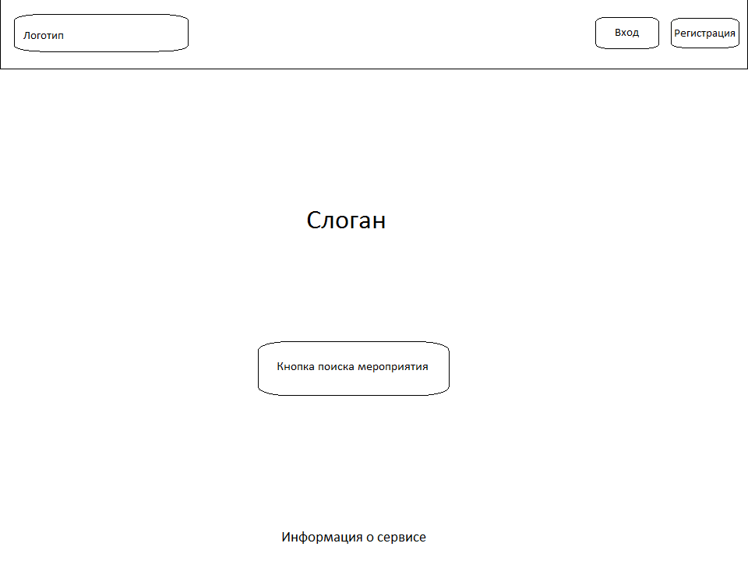

При загрузки сервиса не аутентифицированный пользователь видит главную страницу. На главной странице расположены кнопка поиска мероприятия, и шапка сервиса.

После аутентификации шапка сервиса меняется на шапку для аутентифицированных пользователей.

1. При нажатии на кнопку входа пользователь переходит на страницу входа.
2. При нажатии на кнопку регистрации пользователь переходит на страницу регистрации пользователей.
3. При нажатии на кнопку поиска мероприятий пользователь переходит на страницу поиска мероприятия.

### Страница входа

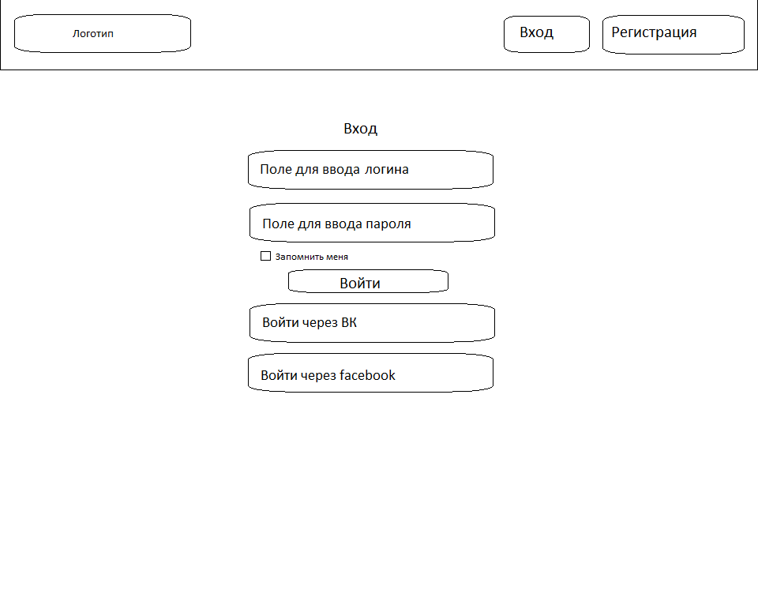

На странице входа расположены текстовые поля логин и пароль, изображение с символом Facebook и Вконтакте, шапка сервиса и чекбокс для сохранения входных данных, кнопки зарегистрироваться и вспомнить пароль.

1. При верном заполнении обоих полей для ввода и нажатии на кнопку вход пользователь аутентифицируется и автоматически переходит на главную страницу для аутентифицированных пользователей.
2. При неверном заполнении хотя бы одного из полей и нажатии на кнопку вход окно браузера обновляется и выводится текстовое сообщение об ошибке «Логин/Пароль введен неверно! Повторите попытку.»
3. При входе через Facebook и/или Вконтакте:
   1. При нажатии в создающемся аккаунте разрабатываемого сервиса сохраняются имя, фамилия и фотография профиля пользователя из Facebook, Вконтакте.
   2. При нажатии на кнопку входа: Если email и пароль введены верно, то пользователь регистрируется на сервисе: создается аккаунт, где логином является email, пароль совпадает с паролем от учетной записи в Facebook, Вконтакте. В новом аккаунте сохраняются фотография профиля, имя пользователя и фамилия.
4. При нажатии кнопки отмены пользователь переходит на главную страницу.
5. При нажатии на кнопку восстановления пароля пользователь переходит на страницу восстановления пароля
6. При проставлении галочки в чекбокс сохранения данных, после закрытии браузера и повторном открытии пользователь остается авторизованным.
7. При нажатии на кнопку регистрации пользователь переходит на страницу регистрации.

### Страница восстановления пароля

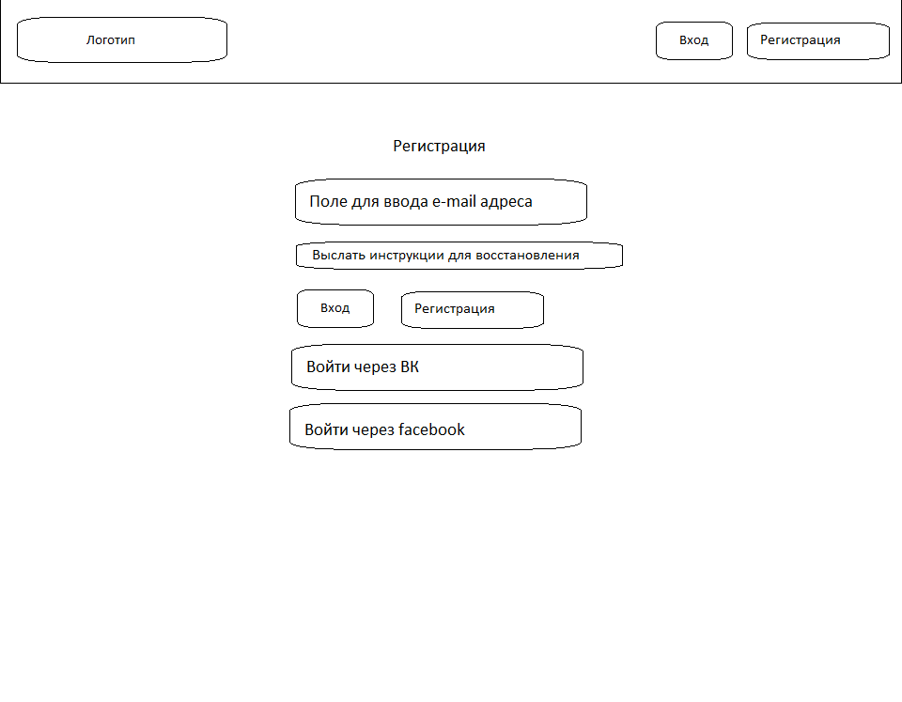

На странице восстановления пароля расположены шапка сервиса, текстовое поля для ввода email и кнопка отправления инструкций по восстановлению пароля, а также кнопки входа, регистрации и входа через Facebook и Вконтакте.

1. При нажатии на кнопку входа пользователь переходит на страницу входа.
2. При нажатии на кнопку регистрации пользователь переходит на страницу регистрации пользователей.
3. При аутентификации через Facebook и/или Вконтакте:
   1. Если email и пароль введены верно, то пользователь регистрируется на сервисе: создается аккаунт, где логином является email, пароль совпадает с паролем от учетной записи в Facebook, Вконтакте. В новом аккаунте сохраняются фотография профиля, имя пользователя и фамилия.
4. При нажатии на кнопку отправления инструкций по восстановлению пароля выводится текстовое сообщение об ошибке при выполнении хотя бы одного из следующих условий:
   1. Если в поле e-mail нет знака коммерческого at, то выводится следующее сообщение об ошибке «Адрес электронной почты должен содержать символ «@». В адресе «__» отсутствует символ «@». »;
   2. Если в поле e-mail нет символов до знака коммерческого at, то выводится следующее сообщение об ошибке «Введите часть адреса до символа «@». Адрес «@__» неполный. »;
   3. Если в поле e-mail нет символов после знака коммерческого at, то выводится следующее сообщение об ошибке «Введите часть адреса после символа «@». Адрес «__@» неполный. »;
   4. Если в поле e-mail нет хотя бы одного знака точки;
   5. Если между знаками коммерческого at и точки нет хотя бы одного символа, то выводится следующее сообщение об ошибке «___»;
   6. Если после коммерческого at нет хотя бы одного знака точки, то выводится следующее сообщение об ошибке «___»;
   7. Если точка является последним символом, введенным в поле e-mail, то выводится следующее сообщение об ошибке «___»;
   8. Если в поле e-mail введено более 255 символов, то выводится следующее сообщение об ошибке «___».
5. При нажатии на кнопку кнопка отправления инструкций по восстановлению пароля выводится текстовое сообщение об ошибке «E-mail не найден!», если введенный email не существует в базе данных.

### Страница регистрации

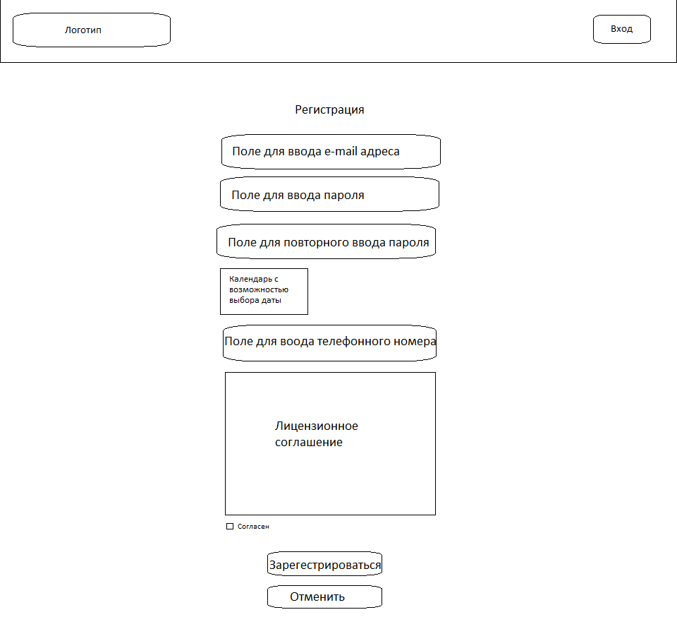

После нажатия кнопки регистрации не аутентифицированный пользователь переходит на страницу регистрации.

На странице регистрации нового пользователя расположены шапка сервиса, обязательные для заполнения поля ввода, поле с текстом лицензионного соглашения, чекбокс, подтверждающий согласие пользователя с его условиями и выпадающий календарь для выбора даты рождения. Обязательные поля ввода: e-mail, пароль, повтор пароля и выбор даты рождения. Необязательные поля ввода: номер телефона. В нижней части страницы находятся кнопка регистрации.

1. При заполнении всех обязательных полей и подтверждении своего согласия с условиями лицензионного соглашения, при нажатии на кнопку зарегистрироваться осуществляется регистрация и переход на личную страницу пользователя.
2. Если не заполнено хотя бы одно из обязательных полей, то при нажатии на кнопку зарегистрироваться выводится текстовое сообщение об ошибке, с информацией какое конкретно поле не заполнено.
3. Если пользователь не подтвердил своего согласия с условиями лицензионного соглашения, то кнопка зарегистрироваться не доступна (она видна, но затенена и на нее нельзя нажать).
4. Если пароль состоит из менее 8 символов, то при нажатии на кнопку зарегистрироваться выводится текстовое сообщение об ошибке «Пароль слишком короткий!».
5. При нажатии на кнопку зарегистрироваться выводится текстовое сообщение об ошибке при выполнении хотя бы одного из следующих условий:
   1. Если в поле e-mail нет знака коммерческого at, то выводится следующее сообщение об ошибке «Адрес электронной почты должен содержать символ «@». В адресе «__» отсутствует символ «@». »;
   2. Если в поле e-mail нет символов до знака коммерческого at, то выводится следующее сообщение об ошибке «Введите часть адреса до символа «@». Адрес «@__» неполный. »;
   3. Если в поле e-mail нет символов после знака коммерческого at, то выводится следующее сообщение об ошибке «Введите часть адреса после символа «@». Адрес «__@» неполный. »;
   4. Если в поле e-mail нет хотя бы одного знака точки;
   5. Если между знаками коммерческого at и точки нет хотя бы одного символа, то выводится следующее сообщение об ошибке «___»;
   6. Если после коммерческого at нет хотя бы одного знака точки, то выводится следующее сообщение об ошибке «___»;
   7. Если точка является последним символом, введенным в поле e-mail, то выводится следующее сообщение об ошибке «___»;
   8. Если в поле e-mail введено более 255 символов, то выводится следующее сообщение об ошибке «».
6. В поле дата пользователь может выбрать дату своего рождения в формате ДД.ММ.ГГГГ.
   1. При нажатии на поле появляется выпадающий календарь на этот месяц с возможностью выбора других.
   2. При нажатии на дату в этом календаре оно отображается в поле дата в формате ДД.ММ.ГГГГ.

### Личная страница пользователя

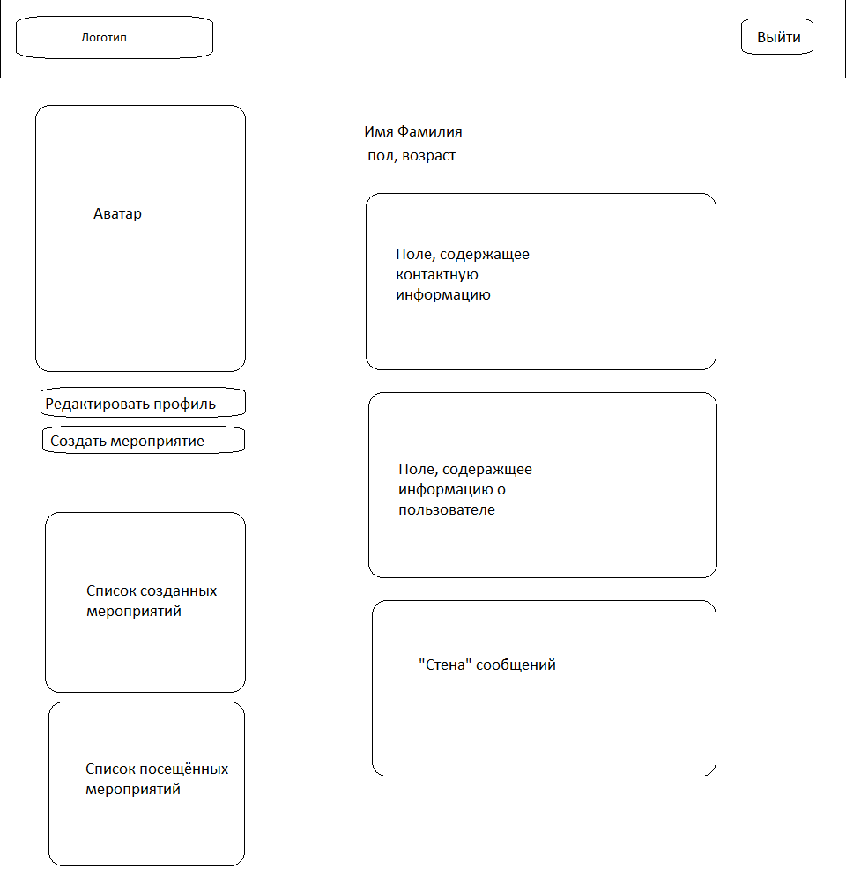

На личной странице пользователя расположены данные о конкретном пользователя. Пользователи, заходящие на эту страницу делятся на две категории: владелец страницы (уникальный пользователь) и посетитель страницы.

1. Владелец страницы:
   1. Владелец страницы видит следующие поля: имя, фамилию, пол, фото, контактные данные, личную информацию, посещенные мероприятия, организованные им мероприятия, комментарии, кнопки редактирования страницы и создания мероприятий.
   2. После нажатия на кнопку редактирования осуществляется переход на станицу редактирования личного профиля.
   3. После нажатия на кнопку создания мероприятия осуществляется переход на страницу создания мероприятия.
   4. Посещенные мероприятия представляют собой список всех мероприятий, на страницах которых участник нажимал кнопку участвовать и получал подтверждение об участии.
   5. Организованные мероприятия представляют собой список всех мероприятий, которые организовывал владелец страницы.
   6. При нажатии на поле посещенные мероприятия пользователь переходит на страницу посещенных мероприятий, где он видит список всех посещенных им мероприятий, ссылки на них, фотографии профилей и краткую информацию о них. В поле краткая информация представлены первые 200 символов из описания мероприятия.
   7. При нажатии на поле организованные мероприятия пользователь переходит на страницу организованных им мероприятий, где он видит список всех организованных им мероприятий, ссылки на них, фотографии профилей и краткую информацию о них. В поле краткая информация представлены первые 200 символов из описания мероприятия.
2. Посетитель страницы:
   1. Посетитель страницы видит следующие поля: имя владельца страницы, его фамилию, пол, фото, контактную информацию, личную информацию, посещенные мероприятия, организованные им мероприятия, комментарии и кнопки комментировать и пожаловаться.
   2. При нажатии кнопки пожаловаться администратору сервиса отправляется сообщение с жалобой. В сообщение содержится информация о том, кто пожаловался и время нажатия кнопки пожаловаться.
   3. Посетитель страницы может публиковать сообщения в текстовом поле ввода комментарии. При введении от 1 до 2000 символов становится доступна кнопка комментировать. После ее нажатия, символы, введенные посетителем страницы в соответствующее поле ввода появляются на стене вместе с именем данного посетителя, ссылкой на его профиль и фотографией профиля.

### Страница редактирования личного профиля

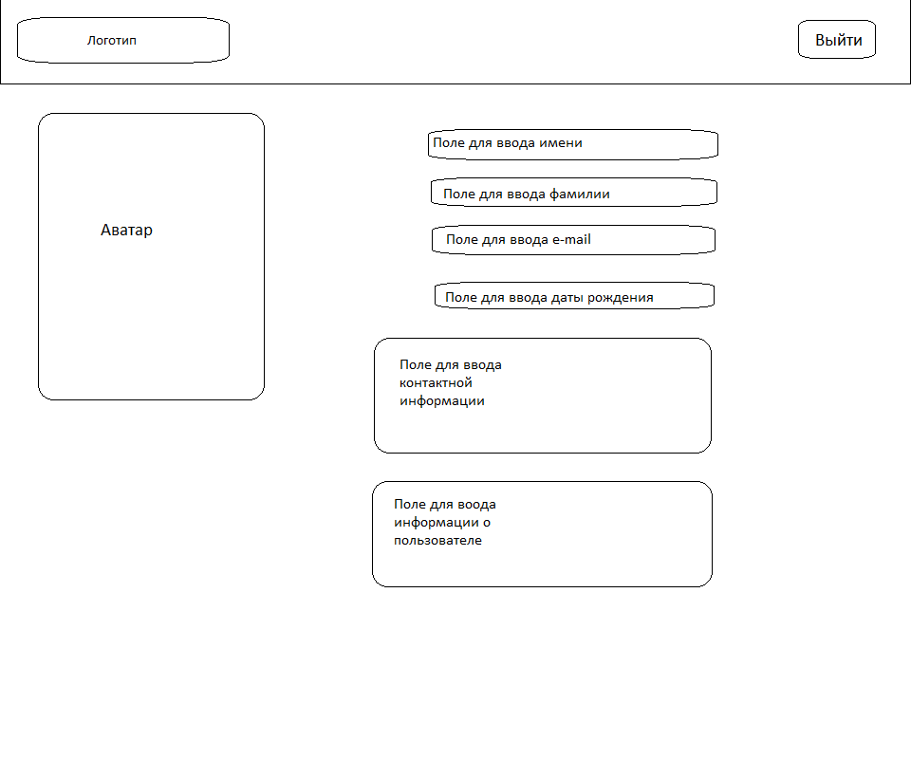

Страница редактирования личного профиля предоставляет возможность владельцу страницы редактировать личную страницу. На странице расположены шапка сервиса и текстовые поля для ввода: имя, дата рождения в формате ДД.ММ.ГГГГ, skype, телефон и информация о себе.

1. Для заполнения контактной информации предусмотрены следующие поля для ввода: skype, телефон.
2. Для заполнения личной информация используется окно редактирования текста.
3. При нажатии на кнопку сохранить выводится текстовое сообщение об ошибке при выполнении хотя бы одного из следующих условий:
   1. Если в поле e-mail нет знака коммерческого at, то выводится следующее сообщение об ошибке «Адрес электронной почты должен содержать символ «@». В адресе «__» отсутствует символ «@». »;
   2. Если в поле e-mail нет символов до знака коммерческого at, то выводится следующее сообщение об ошибке «Введите часть адреса до символа «@». Адрес «@__» неполный. »;
   3. Если в поле e-mail нет символов после знака коммерческого at, то выводится следующее сообщение об ошибке «Введите часть адреса после символа «@». Адрес «__@» неполный. »;
   4. Если в поле e-mail нет хотя бы одного знака точки;
   5. Если между знаками коммерческого at и точки нет хотя бы одного символа, то выводится следующее сообщение об ошибке «___»;
   6. Если после коммерческого at нет хотя бы одного знака точки, то выводится следующее сообщение об ошибке «___»;
   7. Если точка является последним символом, введенным в поле e-mail, то выводится следующее сообщение об ошибке «___»;
   8. Если в поле e-mail введено более 255 символов, то выводится следующее сообщение об ошибке «___».
4. В поле дата пользователь может выбрать дату своего рождения в формате ДД.ММ.ГГГГ.
   1. При нажатии на поле появляется выпадающий календарь на этот месяц с возможностью выбора других.
   2. При нажатии на дату в этом календаре оно отображается в поле дата в формате ДД.ММ.ГГГГ.
5. При нажатии на кнопку сохранить выводится текстовое сообщение об ошибке «Имя неверно!», если в поле ввода имя введено более 255 символов.
6. При нажатии на кнопку сохранить выводится текстовое сообщение об ошибке «Телефон неверен!», если в поле ввода телефона введено более 255 символов и/или введены какие-либо символы кроме арабских цифр, плюса, круглых скобок и тире.
7. При нажатии на кнопку сохранить выводится текстовое сообщение об ошибке «Личная информация слишком длинная!», если в поле ввода личной информации введено более 2000 символов.
8. Для заполнения личной информации предусмотрено поле для ввода текста.

### Страница поиска

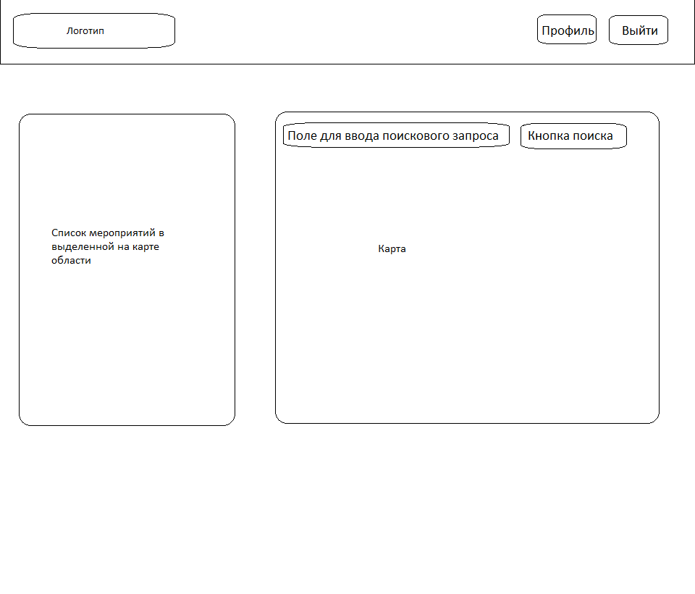

На странице поиска расположены карта, кнопка поиска и шапка сервиса, текстовое поле ввода поиск.

1. При загрузке страницы масштаб и центр карты задается таким образом, чтобы оптимально отразить местоположение пользователя (с помощью Google API), при этом каждому мероприятию соответствует отдельная отметка на карте. У пользователя есть возможность регулировать масштаб карты.
2. В качестве карты используется сторонняя разработка – Google. Maps.
3. При вводе названия мероприятия в строке поиск, результаты отображаются на карте символами мероприятий. В поле справа отображается список мероприятий в виде полос с названием, главной фотографией мероприятия и краткой информацией о нем.
4. При нажатии на отметку на карте появляется всплывающее окно, в котором содержится информация о соответствующем мероприятии: название, фотография, краткая информация.
5. При последовательном нажатии на кнопку создания мероприятия и выборе места проведения мероприятия на карте осуществляется переход на страницу создания мероприятия, точка, отмеченная пользователем на карте сохраняется как место проведения мероприятия и соответствующий адрес появляется в текстовом поле ввода место.

### Страница создания мероприятия

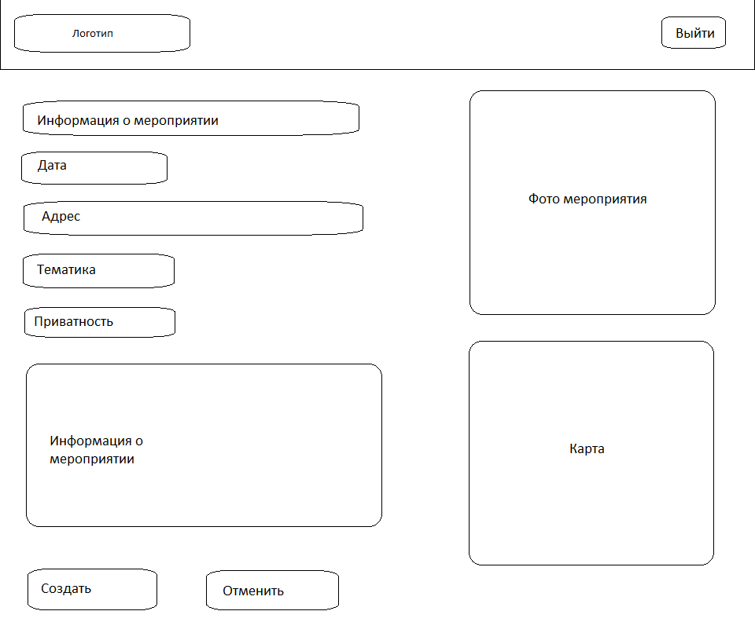

На странице создания мероприятия пользователю предлагается добавить информацию о мероприятии, его название, дату, адрес, тему, фото, настойки приватности, отметить мероприятие на карте и ввести дополнительную информацию о мероприятие. Также на странице расположены кнопки создания мероприятия и отменить. Обязательные поля ввода: дата, адрес и название.

1. В поле дата создатель мероприятия может выбрать дату проведения мероприятия в формате ДД.ММ.ГГГГ.
   1. При нажатии на поле появляется выпадающий календарь на этот месяц с возможностью выбора других.
   2. При нажатии на дату в этом календаре оно отображается в поле дата в формате ДД.ММ.ГГГГ.
2. В поле ввода название пользователю необходимо ввести название мероприятия. Если в поле название была введена строка, длина которой превышает 255 символов, то при нажатии на кнопку создать мероприятие выводится текстовое сообщение об ошибке «Название неверно!».
3. В поле ввода место необходимо указать адрес мероприятия. При нажатии на кнопку создать мероприятие выводится текстовое сообщение об ошибке «Место неверно!», если в поле ввода место введено более 255 символов.
4. В поле ввода тема нужно выбрать тему мероприятия из выпадающего списка.
5. При вводе адреса мероприятия на карте Google.Maps появляется указатель места проведения мероприятия, которое было введено выше.
6. В тестовое поле информация о мероприятии пользователь может ввести любую информацию о мероприятии на свое усмотрение.
7. При нажатии на кнопку создать выводится текстовое сообщение об ошибке «Информация о мероприятии слишком длинная!», если в поле ввода фамилия введено более 2000 символов.
8. При нажатии на кнопку создать мероприятие создается и появляется на карте, личной странице создателя мероприятия и становится доступно в поиске. Кроме того, создается страница мероприятия с информацией, соответствующей введенной создателем.
9. При нажатии на кнопку создать выводится текстовое сообщение об ошибке «Не все обязательные поля заполнены!», если не заполнено хотя бы одно из обязательных полей ввода.
10. При нажатии на кнопку отменить никакие изменения не сохраняются, и пользователь автоматически переходит на страницу поиска.

### Страница редактирования мероприятия

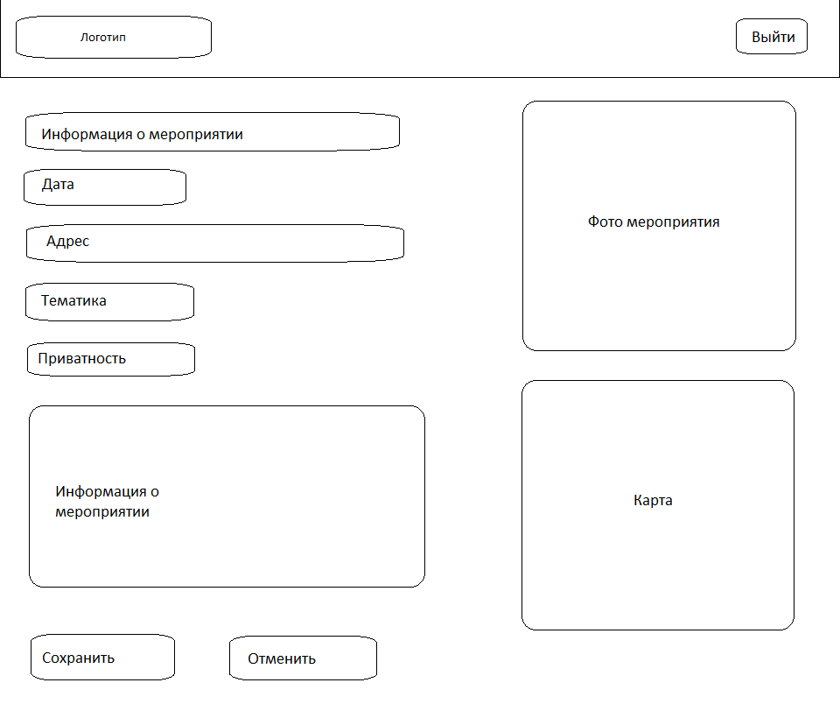

На странице создания мероприятия пользователю предлагается изменить информацию о мероприятии, его название, дату, адрес, тему, фото, настойки приватности, место мероприятия на карте и дополнительную информацию о мероприятие. Также на странице расположены шапка сервиса, кнопки сохранить и отменить. Обязательные поля ввода: дата, адрес и название.

1. В поле дата создатель мероприятия может выбрать дату проведения мероприятия в формате ДД.ММ.ГГГГ.
   1. При нажатии на поле появляется выпадающий календарь на этот месяц с возможностью выбора других.
   2. При нажатии на дату в этом календаре оно отображается в поле дата в формате ДД.ММ.ГГГГ.
2. В поле ввода название пользователю необходимо ввести название мероприятия. При нажатии на кнопку сохранить выводится текстовое сообщение об ошибке «Название неверно!», если в поле ввода название введено более 255 символов.
3. В поле ввода место необходимо указать адрес мероприятия. При нажатии на кнопку сохранить выводится текстовое сообщение об ошибке «Место неверно!», если в поле ввода место введено более 255 символов.
4. В поле ввода тема нужно ввести тему мероприятия. При нажатии на кнопку сохранить выводится текстовое сообщение об ошибке «Тема неверна!», если в поле ввода тема введено более 255 символов.
5. При вводе адреса мероприятия на карте Google.Maps появляется указатель места проведения мероприятия, которое было введено выше.
6. В тестовое поле информация о мероприятии пользователь может ввести любую информацию о мероприятии на свое усмотрение.
7. При нажатии на кнопку сохранить выводится текстовое сообщение об ошибке «Информация о мероприятии слишком длинная!», если в поле ввода фамилия введено более 2000 символов.
8. При нажатии на кнопку сохранить мероприятие создается и появляется на карте, личной странице создателя мероприятия и становится доступно в поиске. Кроме того, создается страница мероприятия с информацией, соответствующей введенной создателем.
9. При нажатии на кнопку сохранить выводится текстовое сообщение об ошибке «Не все обязательные поля заполнены!», если не заполнено хотя бы одно из обязательных полей ввода.
10. При нажатии на кнопку отменить никакие изменения не сохраняются, и пользователь автоматически переходит на страницу мероприятия.

### Страница мероприятия

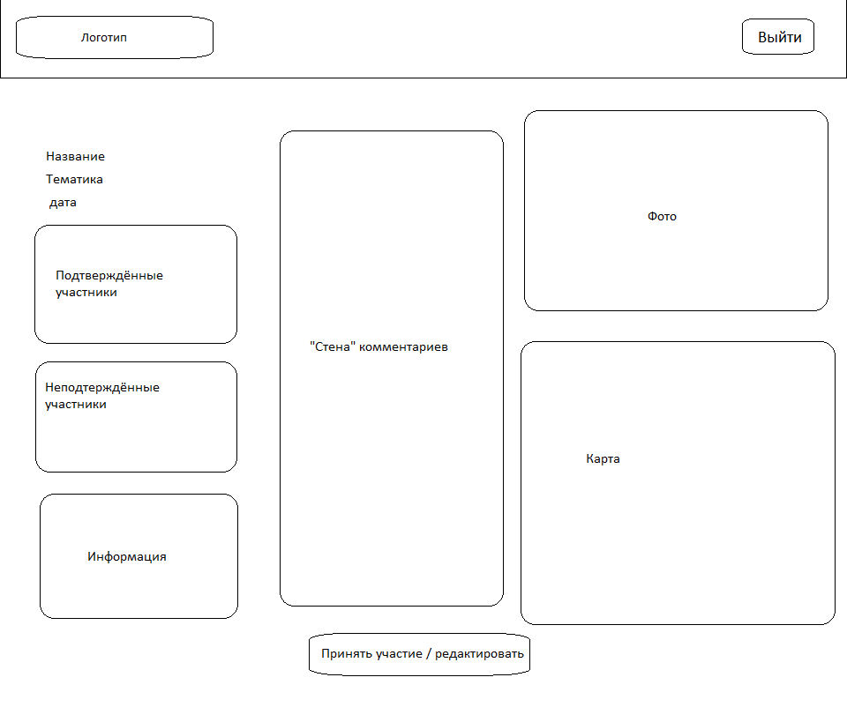

Пользователей, посещающих страницу мероприятия, можно разделить на две категории: создатель мероприятия и гость.

1. Создатель мероприятия:
   1. Создатель страницы видит следующие поля: название, дата, время, тема, информация, карта, комментарии, фото, список подтвержденных участников, поле желающих участвовать, кнопка редактировать.
   2. При нажатии на кнопку редактировать осуществляется переход на страницу редактирования мероприятия.
   3. При нажатии на поле желающие участвовать на экран выводится список всех пользователей, нажавших на кнопку участвовать, но не подтвержденных ранее. Рядом с именем и ссылкой на личный профиль желающего расположены две кнопки: подтвердить и удалить.
      1. При нажатии на кнопку подтвердить, имя и фамилия пользователя и ссылка на его личный профиль удаляются из списка желающих участвовать и добавляются к списку подтвержденных участников
      2. При нажатии на кнопку удалить, имя и фамилия пользователя и ссылка на его личный профиль удаляются из списка желающих участвовать.
   4. При нажатие на поле подтвержденных участников создатель видит список всех пользователей, подтвержденным им. Рядом с именем и ссылкой на личный профиль желающего расположена одна кнопка: удалить.
      1. При нажатии на кнопку удалить имя и фамилия пользователя и ссылка на его личный профиль удаляются из списка подтвержденных участников и добавляются в список желающих участвовать.
2. Пользователь:
   1. Пользователь страницы видит следующие поля: название, дата, время, тема, информация, карта, комментарии, фото, список подтвержденных участников, список желающих участвовать, кнопки участвовать, пожаловаться и комментировать.
   2. При нажатии на кнопку участвовать, имя, фамилия и ссылка на его профиль добавляется в список участвующих.
   3. При нажатии кнопки пожаловаться администратору сервиса отправляется сообщение с жалобой. В сообщение содержится информация о том, кто пожаловался и время нажатия кнопки пожаловаться.
   4. Посетитель страницы может публиковать сообщения в текстовом поле ввода комментарии. При введении от 1 до 2000 символов становится доступна кнопка комментировать. После ее нажатия, символы, введенные посетителем страницы в соответствующее поле ввода появляются на стене вместе с именем данного посетителя, ссылкой на его профиль и фотографией профиля.

## Внешние интерфейсы и функции (для администраторов)

Внешние интерфейсы и функции для администраторов созданы при помощи сторонней разработки <http://activeadmin.info/>. Этот фреймворк позволяет легко отслеживать все происходящее на сервисе. Администратор следит за соблюдением лицензионного соглашения, проверяет жалобы пользователей.

Администратор может:

* + - 1. Просматривать, удалять или редактировать мероприятия;
      2. Просматривать или удалять профили пользователей;
      3. Организовывать различные типы мероприятий;
      4. Комментировать мероприятия для других администраторов.

## Логические требования к базе данных

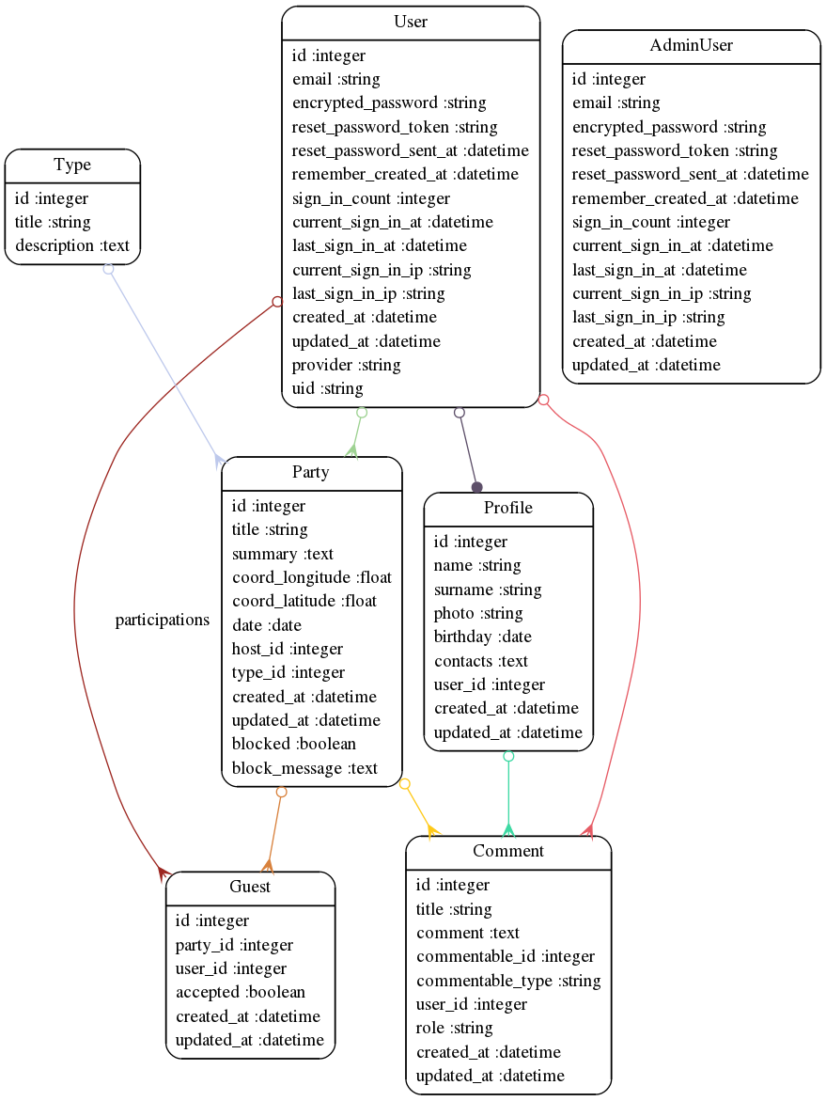

## Ограничения проектирования

Сервис должен запускаться в любых браузерах, поддерживающих HTML 5.

## Атрибуты программной системы

### Надежность

При возникновение ошибок сервиса и/или доступа к нему, данная проблема должна быть решена не более чем за трое суток.

### Доступность

Для обеспечения доступности к сервису и сохранения данных проводится еженедельное резервное копирование баз данных.

### Безопасность

Хранение паролей пользователей осуществляется при помощи протокола HTTPS.

### Переносимость

Отсутствуют компоненты с машинного-зависимым кодом. Не используется особых компиляторов. Не используется особых операционных систем.

Для переноса версий используется система контроля версий git.